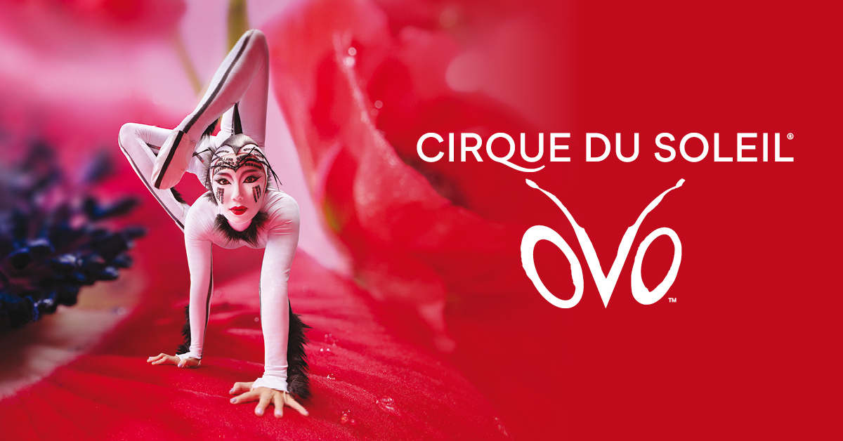

„OVO“ präsentiert das große Krabbeln!
Das geniale artistische „Ei“ des Cirque du Soleil

Die Arena-Show ist im Frühjahr 2027 in sieben weiteren deutschen Städten wie auch in Wien zu erleben.

„OVO“, die gefeierte Arena-Show des Cirque du Soleil bietet ein rasantes, farbenfrohes und witziges Kaleidoskop in überragender, artistischer Perfektion. Die Welt der Insekten mit ihrer ungeheuren Vielfalt liefert eine ironische Blaupause für das Geschehen auf der Bühne, die einem Nest voller Akrobatik und Komik gleicht. Das große, kontrastreiche Krabbeln in schillernden Kostümen und grellen Kulissen ist ein herrlicher Spaß für die ganze Familie. „OVO“, dass die Grenzen, die dem menschlichen Körper gesetzt sind, neu definiert, gastiert im Frühjahr 2027 nun auch in Hannover, Frankfurt, Bremen, Hamburg, Wien, Leipzig, Köln und Nürnberg.

Die Zuschauer stürzen kopfüber in einen Kosmos, in dem es vor Leben wimmelt. Lautstarke, turbulente Szenen wechseln sich mit stillen, gefühlvollen Momenten ab. Ein mysteriöses, großes Ei gibt allen Schauspielern, Artisten und Clowns mit ihren Insektenverkleidungen und -Charakteren Rätsel auf. Mächtige Grillen werden vom Trampolin in die Höhe katapultiert und eine hypnotische Spinne verrenkt sich in ihrem Netz bis zur Unkenntlichkeit.

„OVO“, das auf Portugiesisch Ei bedeutet, ist ein zeitloses Symbol, das sich wie ein roter Faden durch das Spektakel zieht. Bei allem, was da kreucht und fleucht, darf die Liebe natürlich nicht zu kurz kommen, wenn die formidable Marienkäferdame ihr Herz für den quirligen, fremden Fliegenmann entdeckt. Und wie immer beim Cirque du Soleil ist auch „OVO“ gespickt mit artistischen Höchstleistungen.

53 Akrobaten und Musiker gestalten ein Spektakel, dass die Vorstellungskraft in Frage stellt. Über 10 Millionen Menschen in 47 Ländern hat „OVO“ bereits fasziniert.

Über die Cirque du Soleil Entertainment Group:
Seit mehr als vier Jahrzehnten revolutioniert Cirque du Soleil die Live-Unterhaltung und hat über 50 Originalproduktionen geschaffen, die immer wieder die Grenzen der Vorstellungskraft erweitern, die Realität herausfordern und die Welt durch Kunst und Kreativität erhellen.
Mit jeder neuen Kreation erfindet sich Cirque du Soleil neu und verfolgt dabei seine Mission, die Fantasie anzuregen, die Sinne zu berühren und die Emotionen von Menschen auf der ganzen Welt zu wecken. Seit seiner Gründung 1984 hat das Unternehmen mehr als 400 Millionen Menschen auf sechs Kontinenten und in 86 Ländern inspiriert.
Mit Hauptsitz in Montreal beschäftigt das Unternehmen mehr als 4.000 Mitarbeiterinnen und Mitarbeiter, darunter 1.200 Künstlerinnen und Künstler aus über 80 Nationen.
2026 präsentiert Cirque du Soleil weltweit gleichzeitig 17 eigene stationäre und tourende Shows. Weitere Informationen finden Sie auf cirquedusoleil.com.

Live Nation Presents
OVO - CIRQUE DU SOLEIL
Ein herrlicher Spaß für die ganze Familie!

22.10. – 25.10.2026 Salzburg Arena
29.10. – 01.11.2026 Graz Stadthalle

27.01. – 31.01.2027 München Olympiahalle
04.02. – 07.02.2027 Oberhausen Rudolf-Weber-Arena
10.02. – 14.02.2027 Stuttgart Porsche Arena

04.03. – 07.03.2027 Hannover ZAG Arena NEU
07.04. – 11.04.2027 Frankfurt Festhalle NEU
15.04. – 18.04.2027 Bremen ÖVB-Arena NEU
21.04. – 25.04.2027 Hamburg Barclays Arena NEU
28.04. – 02.05.2027 Wien Stadthalle D NEU
05.05. – 09.05.2027 Leipzig Quarterback Immobilien Arena NEU
12.05. – 16.05.2027 Köln Lanxess Arena NEU
20.05. – 23.05.2027 Nürnberg PSD Bank Nürnberg Arena NEU

Allgemeiner Vorverkaufsstart für die Zusatzshows:

Do., 17.09.2026, 10:00 Uhr
www.livenation.de/artist-ovo-cirque-du-soleil-907782
www.cirquedusoleil.com/ovo

www.ticketmaster.de
www.eventim.de

www.ticketmaster.at
www.oeticket.com

www.livenation.de
facebook.com/livenationGSA | twitter.com/livenationGSA
instagram.com/livenationGSA | youtube.com/livenationGSA

www.livenation-promotion.de
Pressematerial | Akkreditierung

https://media.cirquedusoleil.com/portals/5yn53g8l/OVOPRMaterial

Cirque du Soleil und OVO Social Media:
Besuchen Sie #CirqueduSoleil und #OVOCirque auf:
Facebook | Twitter | Instagram | YouTube | Tik Tok

For more information about CIRQUE DU SOLEIL OVO, visit www.cirquedusoleil.com/ovo

